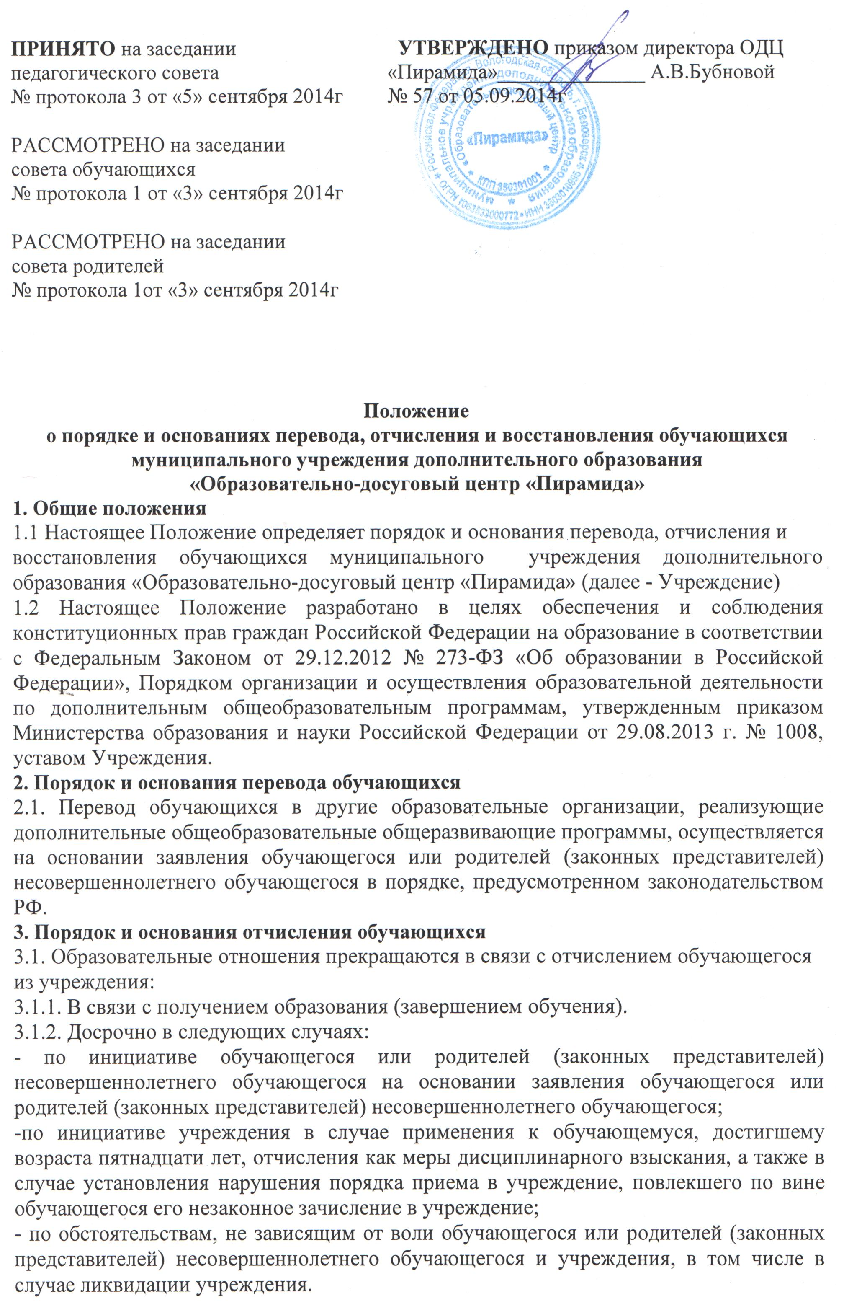

4. Порядок и основания восстановления учащихся
4.1. Восстановление обучающегося, досрочно прекратившего образовательные отношения по своей инициативе или инициативе родителей (законных представителей), в Учреждение проводится на основании заявления обучающегося или родителей (законных представителей) несовершеннолетнего обучающегося в порядке, предусмотренном законодательством РФ и положением об условиях приема на обучение по дополнительным общеобразовательным общеразвивающим программам в муниципальное учреждение дополнительного образования «Образовательно-досуговый центр «Пирамида».
4.2. Решение о восстановлении обучающегося, отчисленного по инициативе учреждения, при поступлении заявления обучающегося или родителей (законных представителей) несовершеннолетнего обучающегося о восстановлении, принимается
директором Учреждения с учетом мнения педагогического совета Учреждения.
5. Заключительные положения
6.1. Настоящий Порядок вступает в силу с момента издания приказа об утверждении Положения.
6.2. Учреждение размещает настоящее Положение в местах фактического осуществления образовательной деятельности и на своем официальном сайте в сети «Интернет».

